TP cherchons le point commun à tous les êtres vivants

Il existe une grande diversité des êtres vivants, les scientifiques disent qu’ils ont un point commun, lequel ?
Problématique : quel est ce point commun ?

Il n’est pas visible à l’oeil nu…donc observons le au microscope !

Objectifs :
- Savoir utiliser un microscope optique

Savoir réaliser un dessin d’observation
- Comprendre la structure des cellules
Matériel :
- Microscope optique, lames et lamelles
- Echantillons biologiques : Lame de cellules buccales, Elodée (Elodea canadensis), Oignon rouge (Allium cepa) et des Euglènes (Euglena sp.)
- Des feuilles blanches
- Documents 1 à 4

Activités et déroulement des activités | Capacités | Barème
Activité 1 : Les cellules animales  - Réalisez une observation microscopique des euglènes  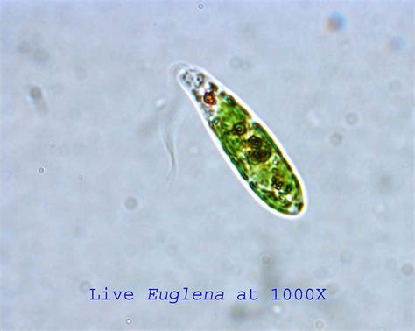  - Réalisez un dessin d’observation de la paramécie.  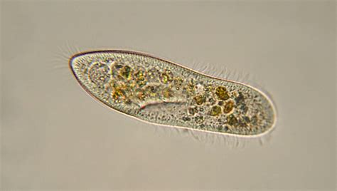  BILAN à écrire  Activité 2 : Les différents types de cellules et les organites  - A partir de l’étude des documents, vous remplirez un tableau à double entrée permettant d’identifier les composants des différentes cellules vivantes.  En fin de séance, rangez le matériel. | Réaliser une observation microscopique Réaliser un dessin d’observation  Réaliser une observation microscopique  Réaliser un dessin d’observation  Recenser, extraire, organiser des informations  Gérer et organiser le poste de travail

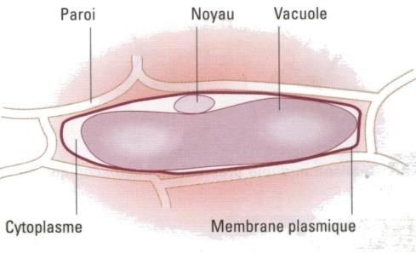
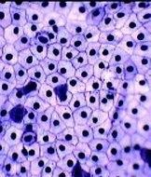
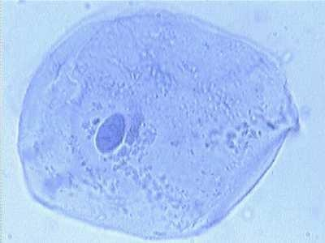

Document 1 : Photos de cellules animales observées au microscope optique (à gauche, une cellule buccale isolée, à droite, le tissu buccal entier)
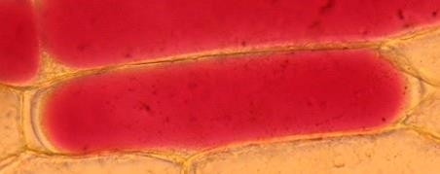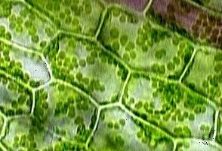
Document 2 : Observation d’une cellule d’épiderme d’oignon (Microscope Optique MO à gauche et schéma à droite)
Document 3 : Cellules d’Elodée observées au microscope optique x100

cytoplasme paroi
Chloroplaste Membrane plasmique

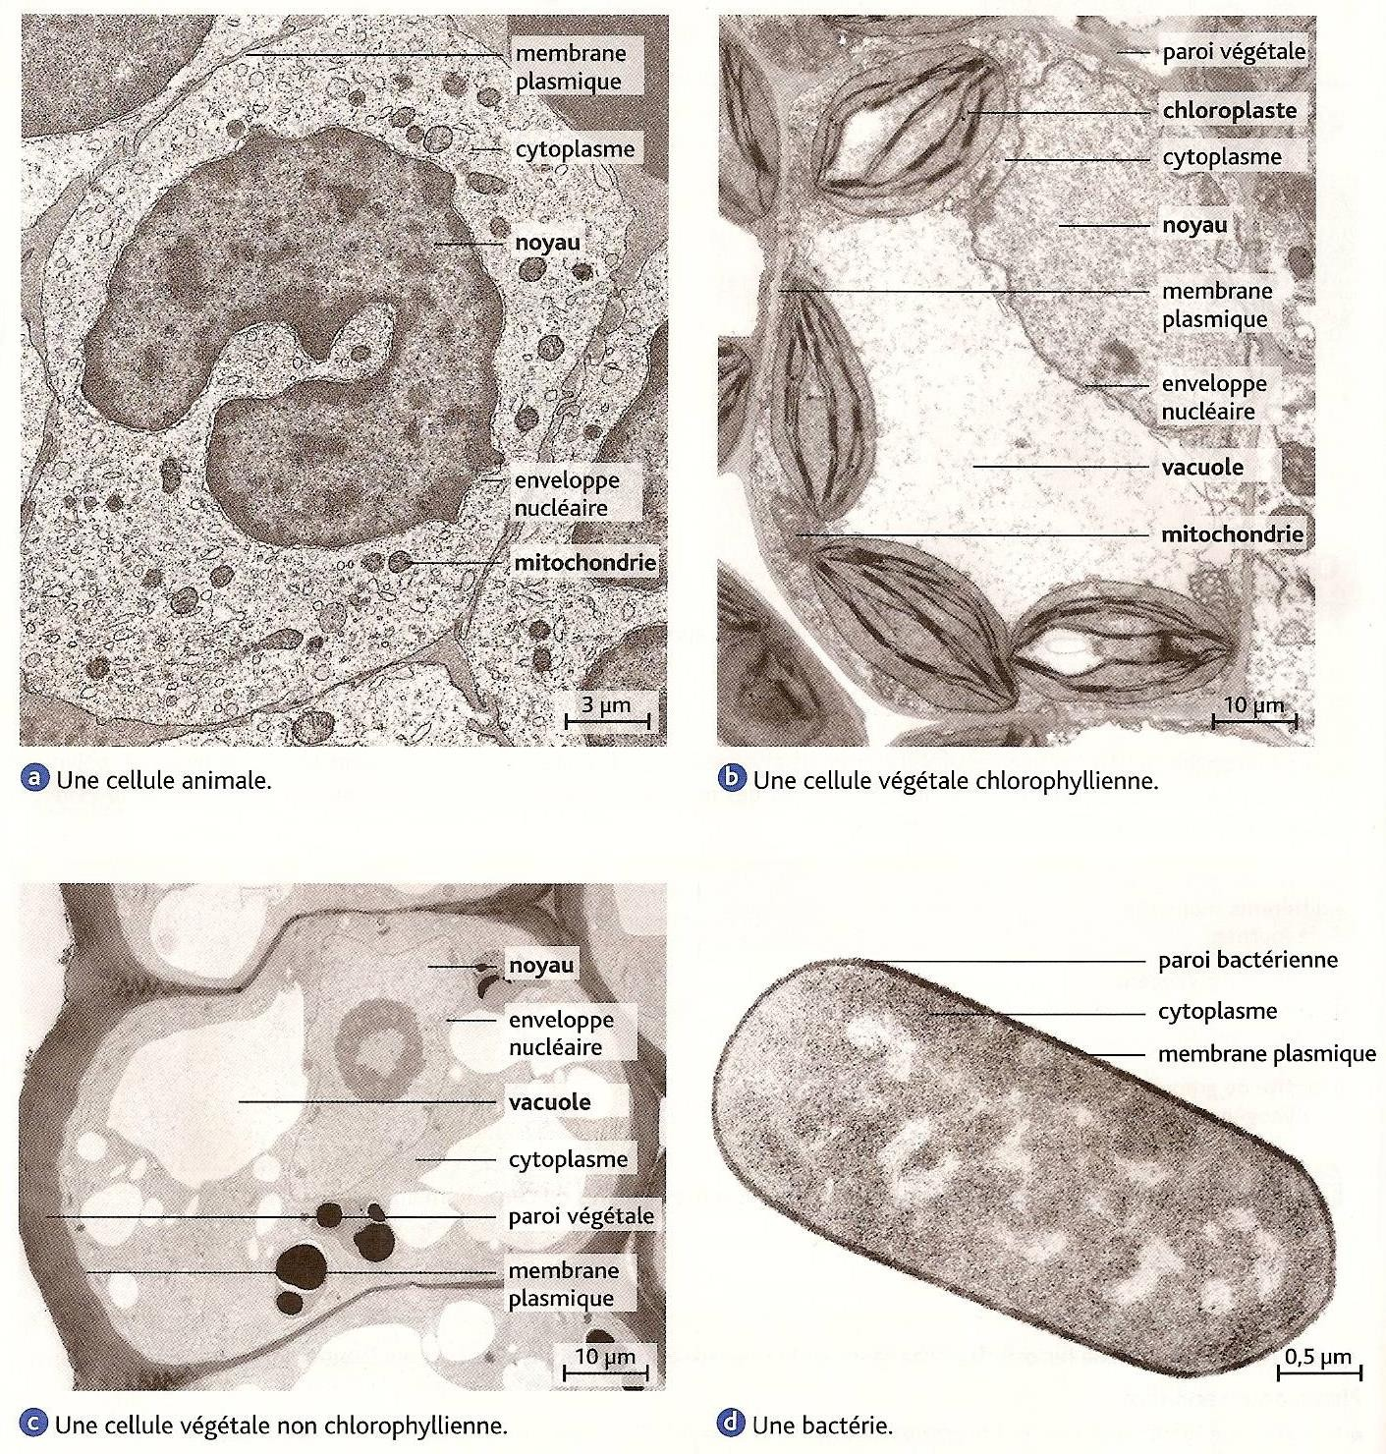Document 4 : Ultrastructure de différentes cellules observées au MET.

Ces cellules ont été observées avec un microscope électronique à transmission (MET) qui permet un très fort grossissement (jusqu’à 300 000 x !!). Les images obtenues sont en noir et blanc. En effet, les images sont obtenues par un bombardement d’électrons sur l’échantillon. Si les électrons passent, la zone est blanche alors que si les électrons sont déviés ou réfléchis par l’objet, alors la zone est noire (zone dense aux électrons).

mitochondrie

  - Organite qui est le siège de la
La membrane plasmique :
- Présente chez TOUTES les cellules vivantes.
- Elle est constituée de lipides
- Protège et régule les échanges de matières entre la cellule et le milieu extérieur.
- Permet de reconnaître les cellules semblables pour former des tissus.
- Déformable : permet les mouvements et déplacements.

Le cytoplasme :
- Gel dans lequel baignent les organites.
- Siège de nombreuses réactions chimiques.

La vacuole :
- Présents uniquement chez les cellules végétales, les bactéries et les champignons.
- C’est un espace délimité par une membrane. Il représente un volume plus ou moins important de la cellule
- Permet les mouvements de plasmolyse et turgescence (gonflement et dégonflement)
- Permet de détruire certaines molécules (dégradation).

respiration cellulaire :

O2 + Glucose + Eau → CO2 + ENERGIE

  - Composé de sacs à double membrane et disséminés dans le cytoplasme
  - Elles sont très nombreuses (100aines) dans chaque cellule
  - Elles sont présentes chez toutes les cellules eucaryotes (cellules animales, végétales chlorophylliennes et non chlorophylliennes, champignons).

  - Elles sont absentes chez les bactéries.

Chloroplaste :
- Présents uniquement chez les cellules végétales chlorophylliennes.
- Il est fortement concentrée en chlorophylle et pigments photosynthétiques (caroténoïdes, xanthophylles …), ce qui lui donne sa couleur verte.
- Siège de la photosynthèse

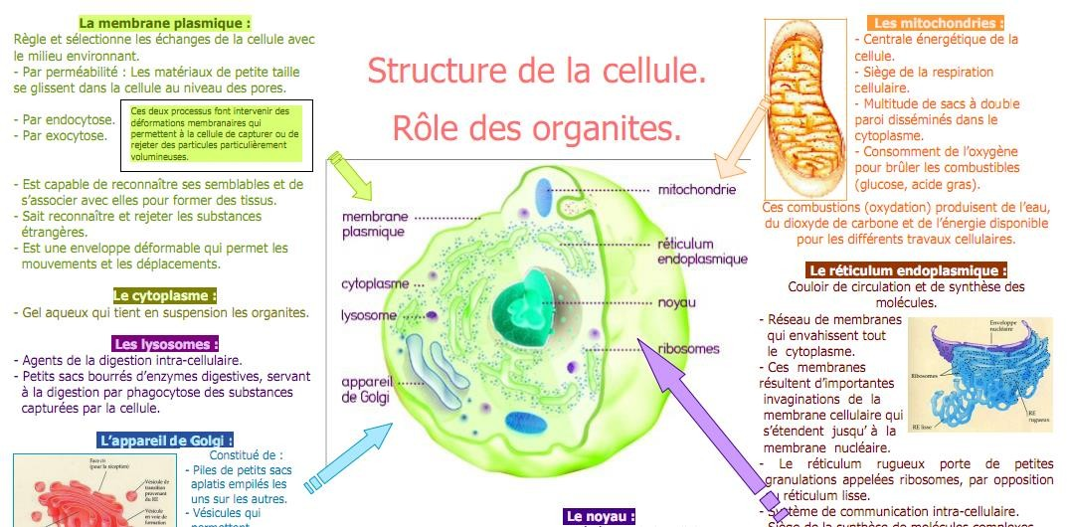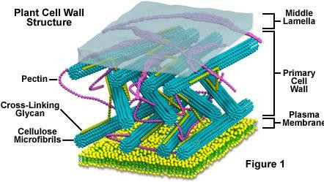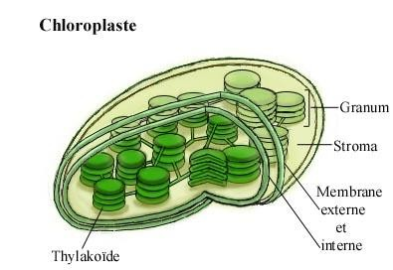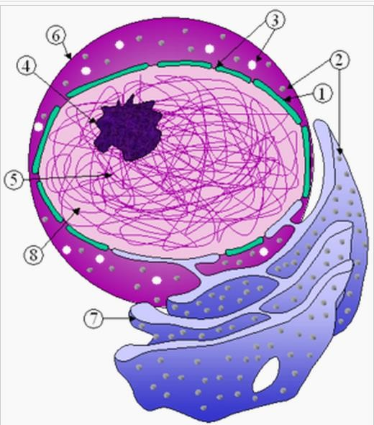

La paroi :
- Présente sous différentes formes chez les végétaux, les bactéries et les champignons. –
- C’est un mélange fibreux plus ou moins rigide qui entoure les cellules et les protège de l’extérieur.
CO2 + LUMIERE → O2 + Glucose + Eau

  - Cette réaction produit la matière organique (glucose) à partir de la matière minérale (Métabolisme autotrophe).
  - Les chloroplastes contiennent des structures granuleuses nommées thylakoides sur lesquels la chlorophylle s’accumule.
- Le noyau est présent chez toutes les cellules eucaryotes (cellules animales, végétales, champignons) mais il est absent chez les cellules procaryotes (bactéries).
- Contient l’ADN (information génétique) présent chez tous les êtres vivants.
- Contient des pores qui permettent les échanges d’information avec le reste de la cellule
Rq : L’ADN est présent chez les Bactéries au niveau de leur cytoplasme.

Légendes : (1) Enveloppe nucléaire. (2) Ribosomes. (3)
Pores nucléaires. (4) Nucléole. (5) Chromatine. (6)
Noyau. (7) Réticulum endoplasmique granuleux. (8) Nucléoplasme.

 | Rôles | Cellule animale | Cellule végétale chlorophyllienne | Cellule végétale non  chlorophyllienne | Bactérie
Membrane plasmique
Cytoplasme
Noyau
Information génétique
Mitochondrie
Chloroplastes
Vacuole
Paroi

 | Rôles | Cellule animale | Cellule végétale chlorophyllienne | Cellule végétale non  chlorophyllienne | Bactérie
Membrane plasmique
Cytoplasme
Noyau
Information génétique
Mitochondrie
Chloroplastes
Vacuole
Paroi

 | Rôles | Cellule animale | Cellule végétale chlorophyllienne | Cellule végétale non  chlorophyllienne | Bactérie
Membrane plasmique
Cytoplasme
Noyau
Information génétique
Mitochondrie
Chloroplastes
Vacuole
Paroi

 | Rôles | Cellule animale | Cellule végétale chlorophyllienne | Cellule végétale non  chlorophyllienne | Bactérie
Membrane plasmique
Cytoplasme
Noyau
Information génétique
Mitochondrie
Chloroplastes
Vacuole
Paroi

